Акция «Ромашки на асфальте»
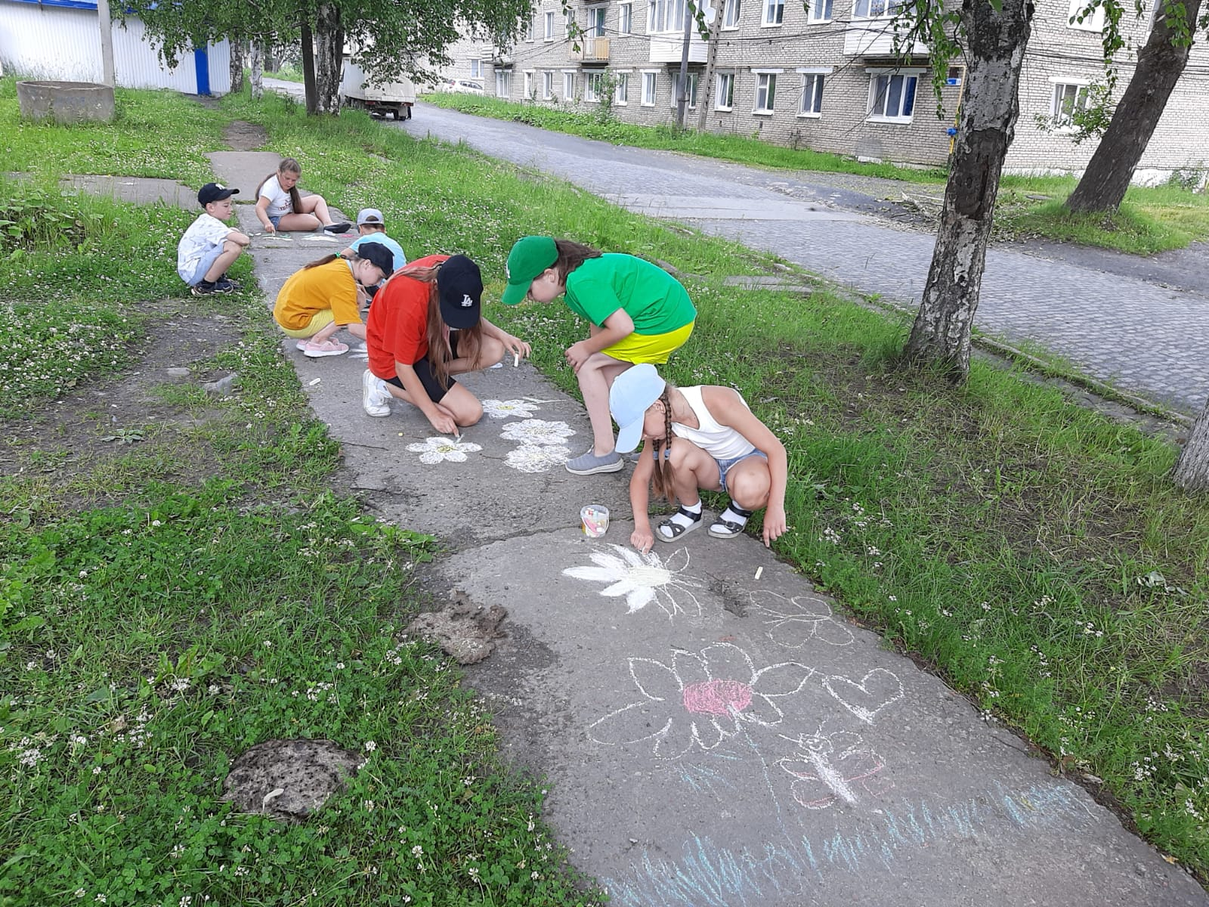
В преддверии Дня семьи, любви и верности прошла арт-акция «Ромашки на асфальте». Дети – участники проявили фантазию и украсили вход в ДК ромашками.


